СОВЕТ ДЕПУТАТОВ
МУНИЦИПАЛЬНОГО ОБРАЗОВАНИЯ
СЕЛЬСКОЕ ПОСЕЛЕНИЕ АЛАКУРТТИ
КАНДАЛАКШСКОГО МУНИЦИПАЛЬНОГО РАЙОНА
ЧЕТВЕРТОГО СОЗЫВА

РЕШЕНИЕ
от «14» июня 2023 года № 947

О внесении изменений в Правила землепользования и застройки сельского поселения Алакуртти Кандалакшского района Мурманской области, утвержденные решением Совета депутатов сельского поселения Алакуртти Кандалакшского района второго созыва от 27.09.2013 № 225

В соответствии с Градостроительным кодексом Российской Федерации от 29.12.2004 № 190-ФЗ, Федеральным законом от 06.10.2003 № 131-ФЗ «Об общих принципах организации местного самоуправления в Российской Федерации», Уставом муниципального образования сельское поселение Алакуртти Кандалакшского муниципального района Мурманской области, на основании заявления Кулика С.Г. (вх. №2 от 10.04.2023г.)

на основании открытого голосования
Совет депутатов муниципального образования
сельское поселение Алакуртти
Кандалакшского муниципального района

РЕШИЛ:

1. Внести в Правила землепользования и застройки сельского поселения Алакуртти Кандалакшского района Мурманской области, утвержденные решением Совета депутатов сельского поселения Алакуртти Кандалакшского района второго созыва от 27.09.2013 №225, следующие изменения:
1.1. в части образования зоны СХ-1 в границах зоны С-3, согласно Приложения № 1.
2. Опубликовать настоящее решение в информационном бюллетене «Алакуртти - наша земля» и на официальном сайте администрации сельское поселение Алакуртти Кандалакшского района.

Заместитель председателя Совета депутатов
муниципального образования
сельское поселение Алакуртти
Кандалакшского муниципального района И.Б. Репринцев

ПРИЛОЖЕНИЕ № 1
к решению Совета депутатов
муниципального образования
сельское поселение Алакуртти
от 14.06.2023 № 947

До внесения изменений в Правила землепользования и застройки с.п. Алакуртти Кандалакшского муниципального района

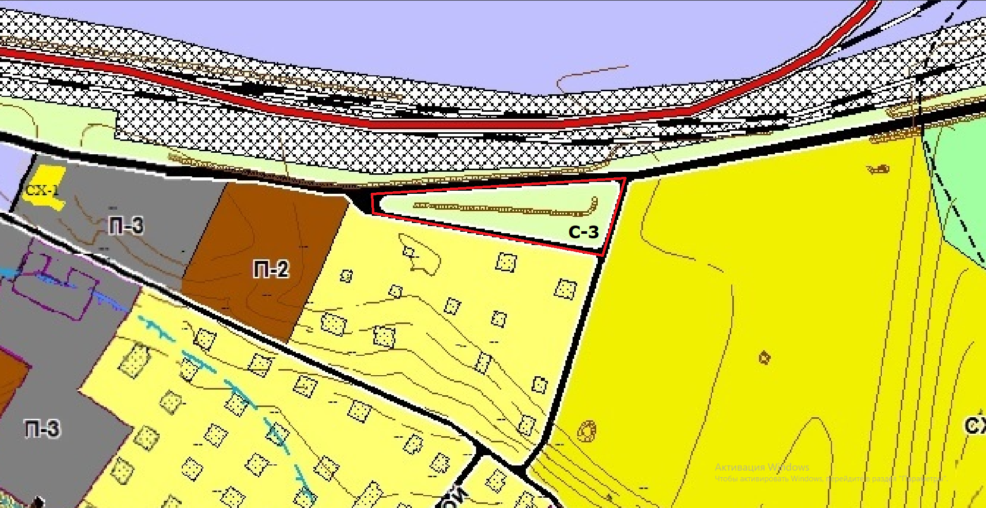

С-3 (зеленые насаждения специального назначения)

После внесения изменений в Правила землепользования и застройки с.п. Алакуртти Кандалакшского муниципального района

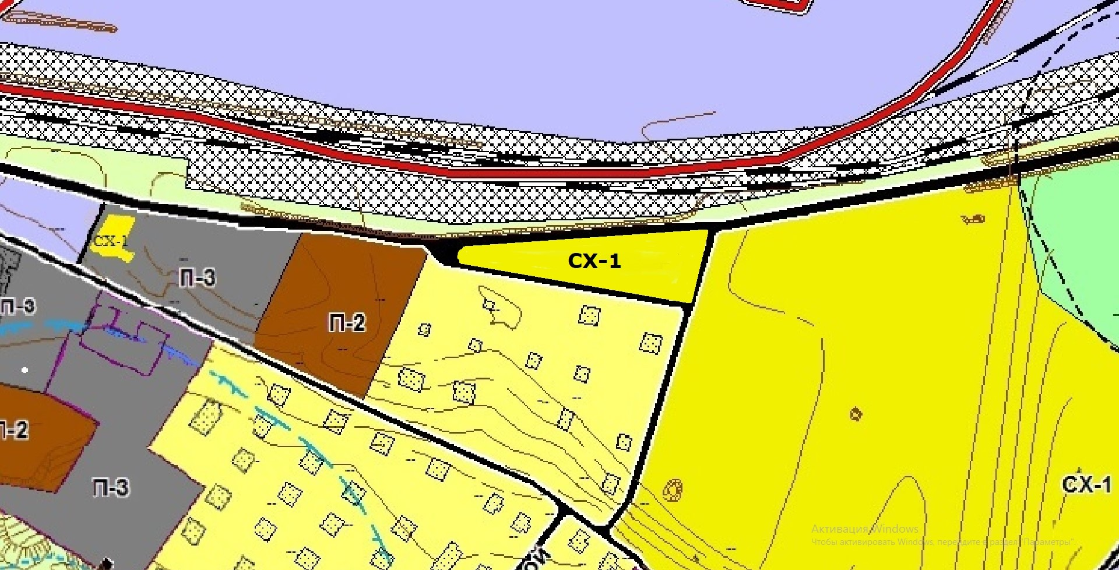

СХ-1 (зона садоводства и огородничества)

